Міністерство освіти і науки України

Національний технічний університет України «Київський політехнічний

інститут імені Ігоря Сікорського"

Факультет інформатики та обчислювальної техніки

Кафедра інформатики та програмної інженерії

Звіт

з лабораторної роботи № 2 з дисципліни

«Алгоритми та структури даних-1.

Основи алгоритмізації»

«Дослідження алгоритмів розгалуження»

Варіант 21

Виконав студент ІП-11, Ляля Іван Олександрович

Перевірив ____________________________________

Київ 2021

**Лабораторна робота 2**

**Дослідження алгоритмів розгалуження**

Мета – дослідити подання керувальної дії чергування у вигляді умовної та альтернативної форм та набути практичних навичок їх використання під час складання програмних специфікацій.

Задача: Визначити, чи належить задана точка (x, y) плоскій фігурі, яка є кільцем з центром на початку координат, з внутрішнім радіусом r1 і зовнішнім радіусом r2.

Постановка задачі:

Для початку ми маємо зчитати координати (х,у) точки на площині, r1 та r2 – внутрішній та зовнішній радіуси (х та у можуть бути будь-якими дійсними числами; r1 та r2 – будь-які додатні числа, r2>r1). З точки зору геометрії, умова належності заданої точки кільцю з центром на початку координат, а також з даними внутрішнім і зовнішнім радіусами є такою – *відстань від початку координат до заданої точки має бути більша рівна внутрішнього радіуса кільця і водночас менша рівна зовнішнього радіуса кільця*. Формула відстані до точки від початку координат: d=√(х^2+y^2)

Математична модель:

|  |  |  |
| --- | --- | --- |
| **Змінна** | **Значення** | **Тип** |
| x | Координата х даної точки | Дійсне число (вхідні дані) |
| y | Координата у даної точки | Дійсне число (вхідні дані) |
| r1 | Внутрішній радіус кільця | Додатне число (вхідні дані) |
| r2 | Зовнішній радіус кільця | Додатне число (вхідні дані) |
| d | Відстань від заданої точки з координатами (х,у) до початку координат | Додатне число  (проміжні дані) |

*Псевдокоди з блок-схемами:*

Крок 1

**початок**

ввід (x,y,r1,r2)

обчислення d

якщо r1<=d<=r2 то логічний результат «ТАК», інакше «НІ»

**кінець**

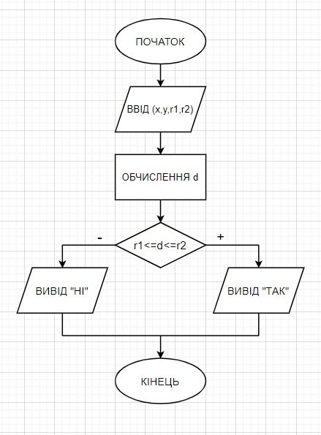

Крок 2

**початок**

**input**(x,y,r1,r2)

обчислення d

якщо r1<=d<=r2 то логічний результат «ТАК», інакше «НІ»

**кінець**

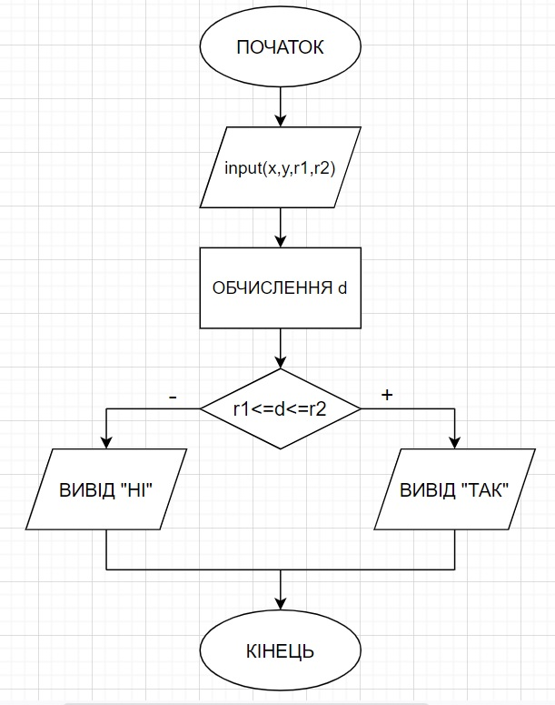

Крок 3

**початок**

**input**(x,y,r1,r2)

d**=**sqrt(x^2+y^2)

якщо r1<=d<=r2 то логічний результат «ТАК», інакше «НІ»

**кінець**

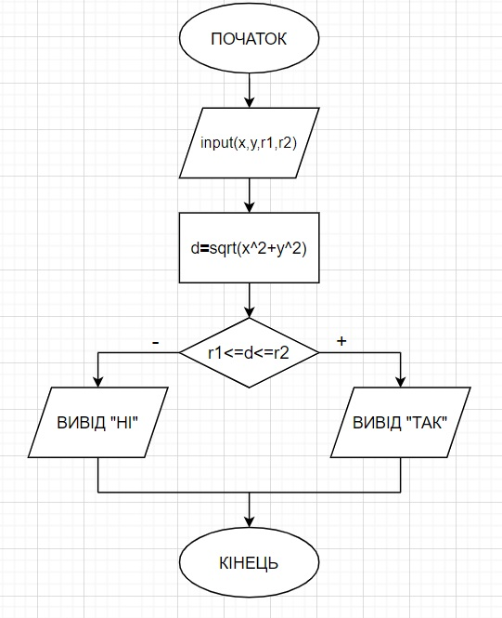

Крок 4

**початок**

**input**(x,y,r1,r2)

d**=**sqrt(x^2+y^2)

**if** r1<=d<=r2

**then**

output(“ТАК”)

**else**

output(“НІ”)

**end if**

**кінець**

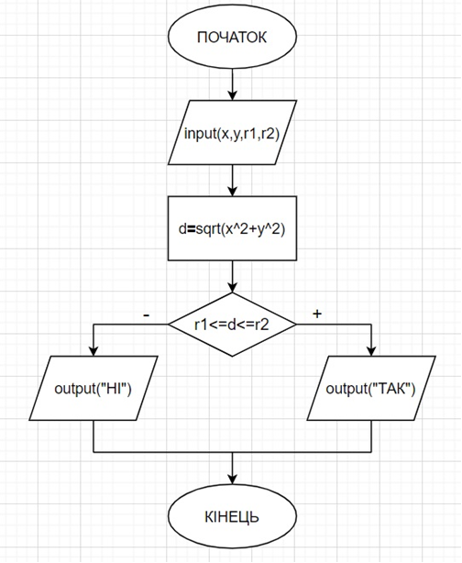

**Випробуємо алгоритм:**

**Початок**

**input**(3,4,2,7)

d**=**sqrt(3^2+4^2)=sqrt(25)=5

2<=5<=7 – **output** «ТАК»

Отже, алгоритм працює.

**Висновок:**

В лабораторній роботі мені довелось застосувати оператори вибору альтернативної форми, тобто виконання певної дії в одному випадку, та іншої – в решті випадків. Власне задача виявилась нескладною – для цього довелось використати лише один геометричний факт та одну формулу, решта алгоритму – ввід/вивід і операція розгалуження, в умові якої - порівняння даних.